[Nome da Empresa]
  - [Título da brochura ou slogan da empresa]
[Esta brochura elegante e profissional foi concebida para uma só página, mas pode expandi-la facilmente ao adicionar mais conteúdos consoante necessário. Para ver a sua brochura com toda a formatação e esquema, selecione Vista de Leitura no separador Ver.]
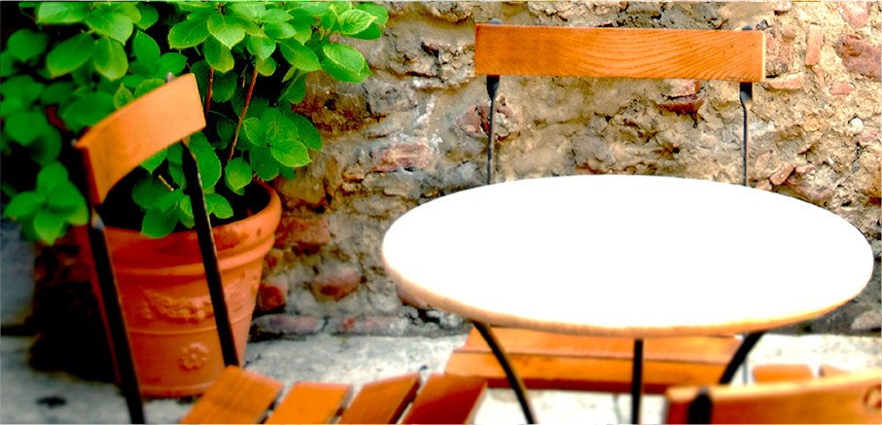

Sobre nós
[Este é o local ideal para o seu "discurso de elevador". O que diria se tivesse apenas alguns segundos para apresentar a alguém os seus produtos ou serviços?]
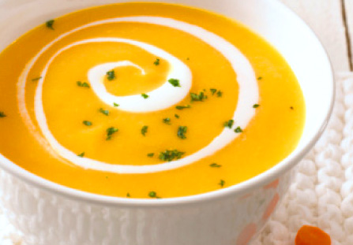  [Adicione uma legenda de imagem aqui] | Orçamento:  [Não quer fornecer um orçamento para um produto? Pode utilizar este espaço para incluir um resumo dos serviços ou alguns dos seus melhores testemunhos de clientes.]  Oferta por tempo limitado: [Preço]
[Comece já]  [É fácil personalizar esta brochura ao seu gosto...]  - [Para utilizar qualquer formatação de texto que vê neste documento, consulte a Galeria de Estilos no separador Base.]  - [Para substituir uma fotografia, selecione ou elimine-a. Em seguida, selecione Imagens no separador Inserir.] | 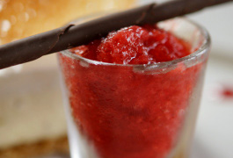

Contacte-nos
Telefone: [Introduza o telefone] | E-mail: [Introduza o e-mail] | Site: [Introduza o site]

